**Windows环境搭建VUE前端开发环境**

1. 进入官网 https://nodejs.org/en/download/ 下载Node.js。

页面如下（根据系统的实际配置选择版本，我这里选择Windows 64位二进制包）

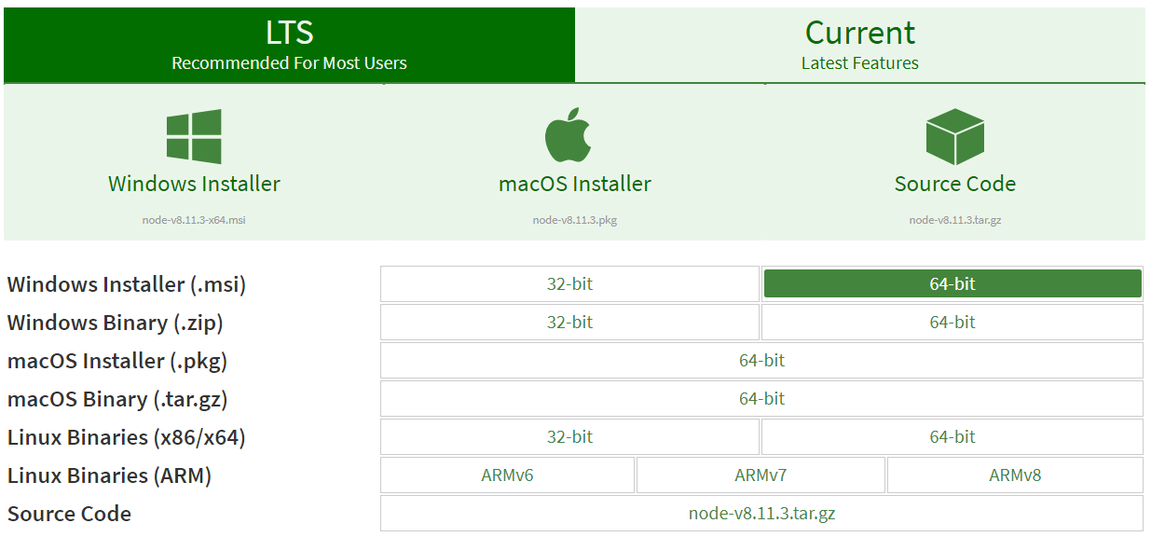

1. 下载完成后，解压到相关的目录，我这里解压到 D:\Program Files\Java\node-v8.9.4-win-x64 目录。
2. 在环境变量中设置PATH=D:\Program Files\Java\node-v8.9.4-win-x64，并重启机器（确保环境变量有效）。
3. 环境验证。

打开命令窗口，输入node --version 和 npm -v，看到如下输出，则说明nodejs和npm都已经安装成功了：

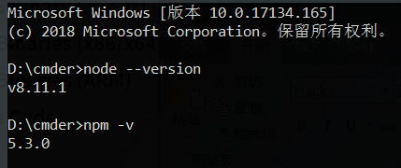

1. 安装淘宝镜像

安装命令为：

npm install -g cnpm --registry=https://registry.npm.taobao.org 之后回车等待命令......

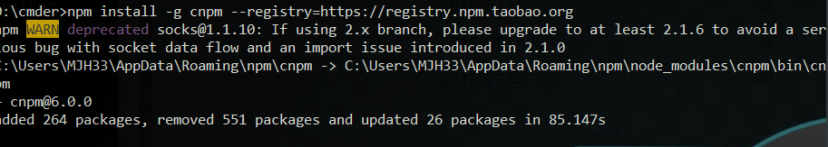

遇见WARN不用管

1. 安装全局vue-cli脚手架，用于帮助搭建所需的Vue的开发模板框架。

命令为：cnpm install -g vue-cli，回车，等待安装......

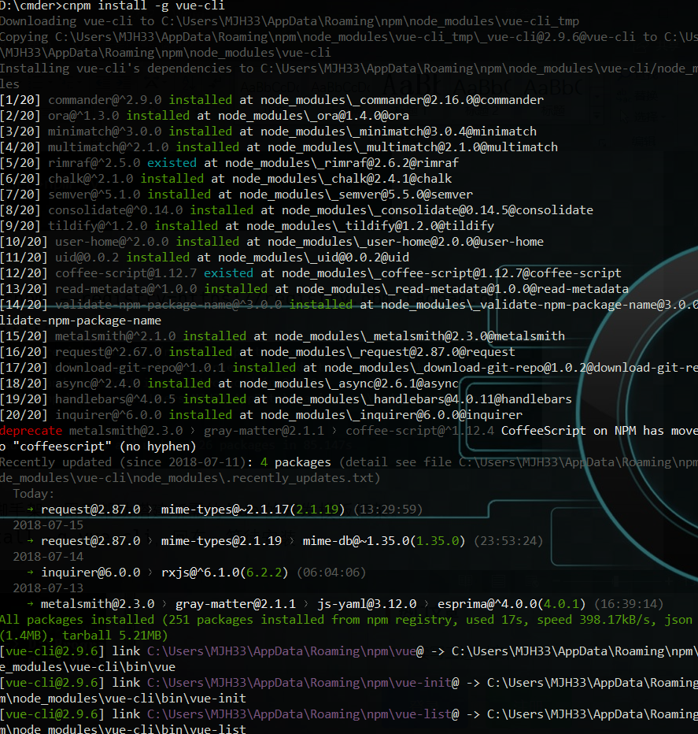

安装完后，可以输入vue -V，然后回车，如果出现vue的客户端版本信息，则说明安装成功了。



1. 安装 webpack

命令为：cnpm install webpack -g

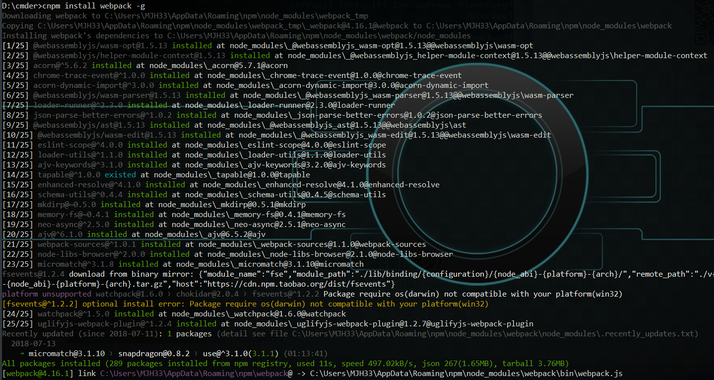

命令：cnpm install -g @vue/cli

此时 webpack 已经安装到了全局环境下，可以通过命令行 vue -V 验证

1. npm install -g @vue/cli安装脚手架初始端
2. 新建一个文件夹（我这里是：E:\core\vue），cd到该目录下，然后输入命令：vue init webpack vue-test (项目默认的名称)。

根据引导输入参数，等待执行完毕，截图如下：

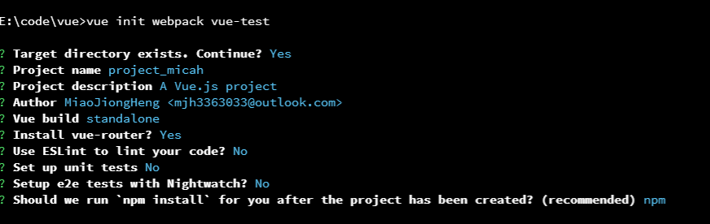

此时，观察文件夹下又多了一个vue-test文件夹，这个就是vue的模版项目。

1. 进入项目目录，启动调试。

先进入目录 cd vue-test  
然后执行 cnpm install （需要等待）  
最后 npm run dev （进入debug调试）  
如下图：

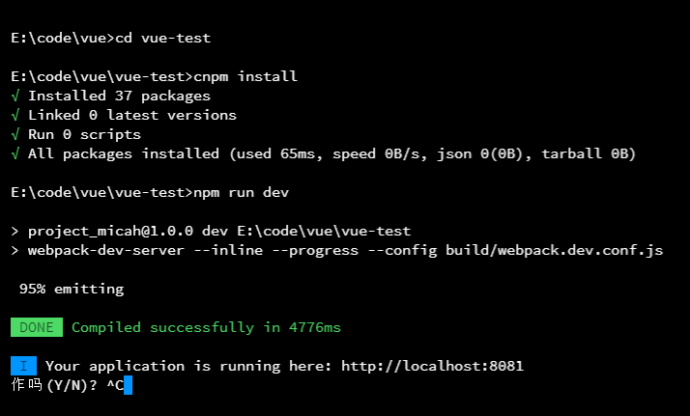

出现以上端口代表启动成功，监听的端口是8081.

